零信任aTrust客户端使用说明

目录
1. 使用说明简述 3
2. Windows客户端使用说明 3
2.1. 客户端下载和安装 3
2.1.1. 客户端下载 3
2.1.2. 客户端安装 4
2.2. 用户登录 5
2.3. 应用访问 6
3. Mac客户端使用说明 8
3.1. 客户端下载和安装 8
3.1.1. 客户端下载 8
3.1.2. 客户端安装 9
3.2. 用户登录 13
4. 移动端客户端使用说明 14
4.1. 客户端下载和安装 14
4.1.1. Android用户app安装 14
4.1.2. 小米用户 15
4.1.3. 非小米用户 15
4.1.4. 苹果用户app安装 18
4.2. 用户登录 18
4.2.1. 在登录页面直接输入用户登录地址 18
4.2.2. 使用扫码新增用户登录的服务器地址。 20
4.3. 应用访问 21

- 使用说明简述
本文提供aTrust客户端在Windows、MAC和移动端终端的下载安装、用户登录、常见问题处理及运维使用的操作指导，说明具体如下。
- Windows客户端使用说明
  - 客户端下载和安装
    - 客户端下载
- aTrust客户端下载，用户在浏览器输入客户端接入地址， https://vpn.huel.edu.cn 进入用户登录页面。在用户登录页面的右上角，点击<下载客户端>。
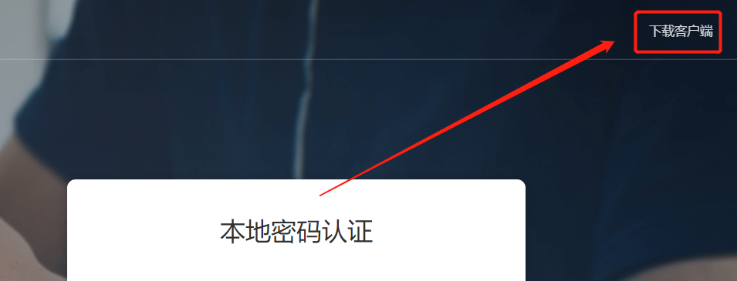
- 选择Windows客户端，点击<立即下载>完成客户端下载。
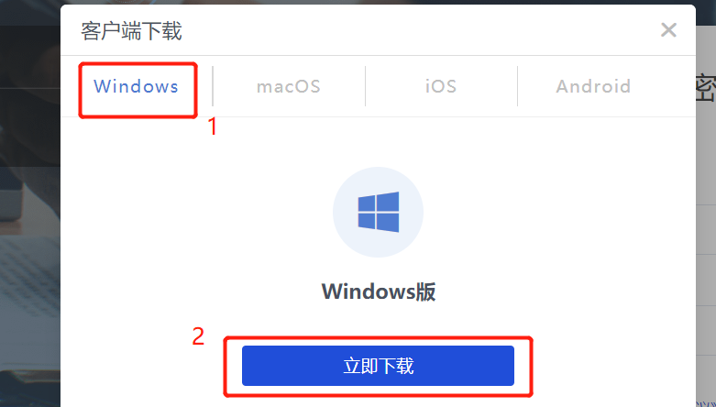
- 下载完成后，即可查看到下载的安装包。
    - 客户端安装
- 章节2.1已完成了aTrust客户端的下载，此时用户双击安装包。进入安装页面，点击<立即安装>。
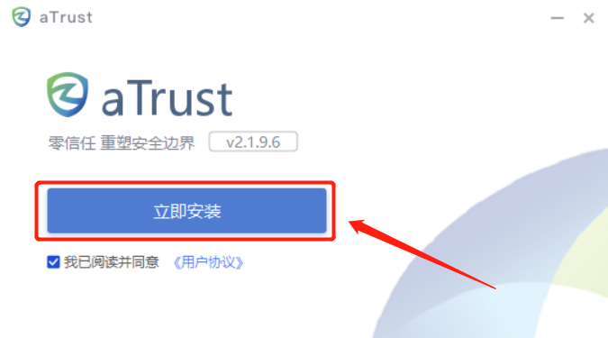
- 安装程序自动完成客户端安装。
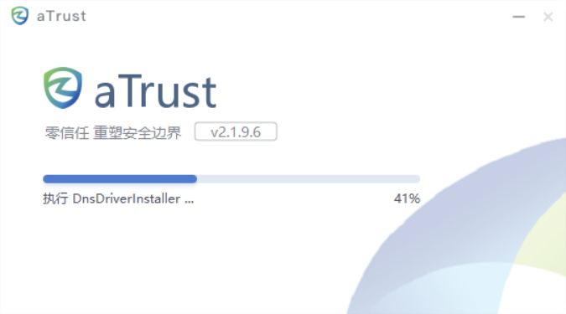
- 安装程序完成后，显示安装完成，点击<关闭>完成客户端安装。

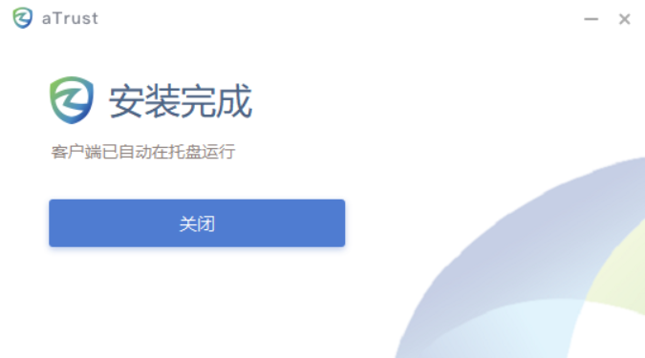
- 在PC端桌面，即可查看到安装好的atrust客户端图标信息。
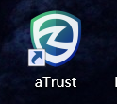
  - 用户登录
- 在PC端桌面，鼠标双击atrust客户端图标，点击电脑右下角，输入浏览器地址https://49.122.0.32，点击前往网页登录，浏览器跳转出用户登录界面。
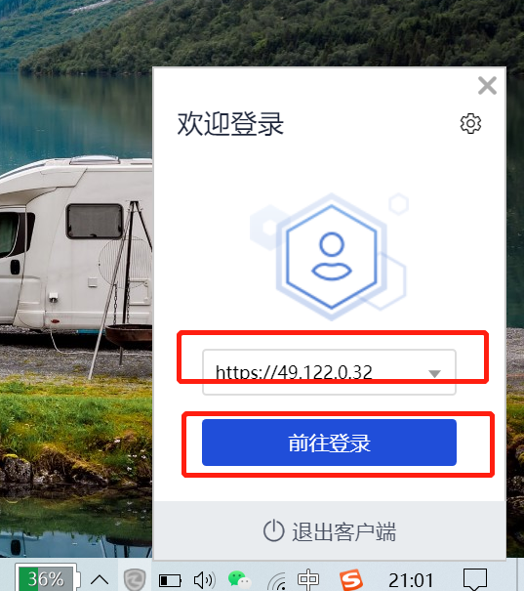
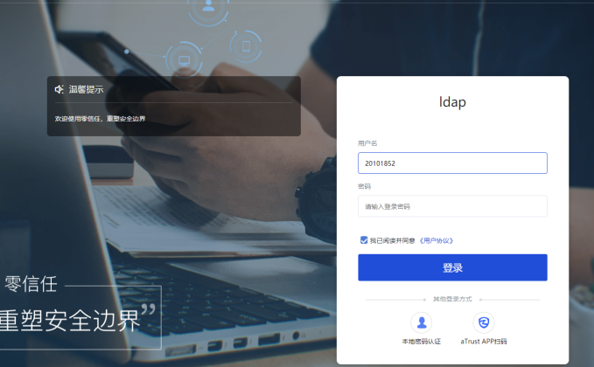
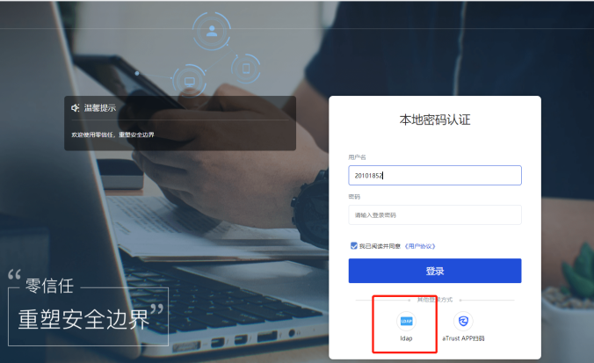
- 在用户登录界面，点击下面的ldap，输入用户的账号密码，并点击<登录>按钮，完成用户登录。

- 用户登录后，跳转至用户的应用中心页面。可在该页面查看到用户具有的授权应用权限。
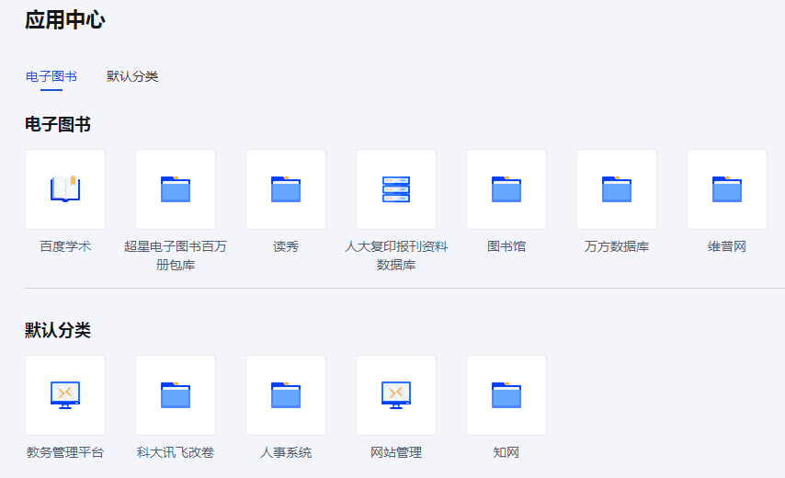
  - 应用访问
- 用户登录，进入应用中心页面。若是web应用，可点击图标完成应用的访问。
点击相应的图标即可访问
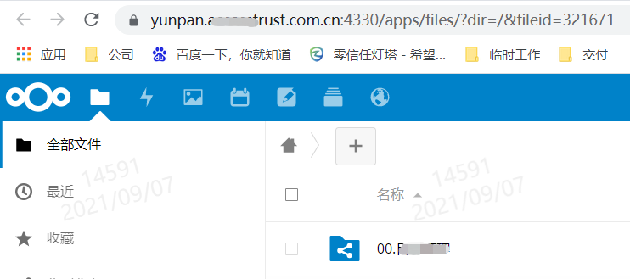
- 若是访问隧道应用，可直接在浏览器输入隧道应用的地址（或本地打开隧道应用的客户端，如SSH工具等）进行访问
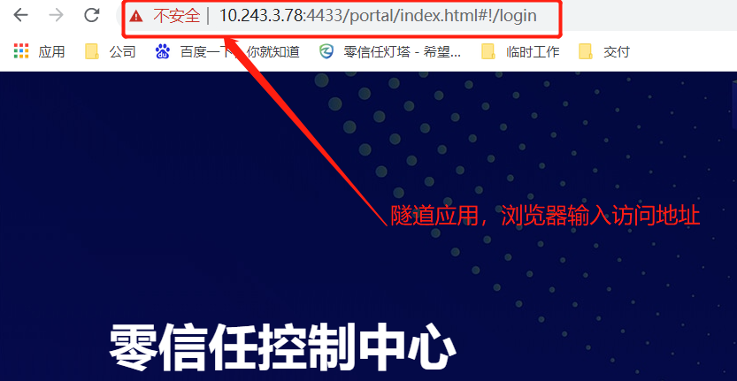
- Mac客户端使用说明
  - 客户端下载和安装
    - 客户端下载
- aTrust客户端下载，用户在浏览器输入客户端接入地址https://49.122.0.32/，进入用户登录页面。在用户登录页面的右上角，点击<下载客户端>。
- 选择Mac客户端，点击<立即下载>完成客户端下载。
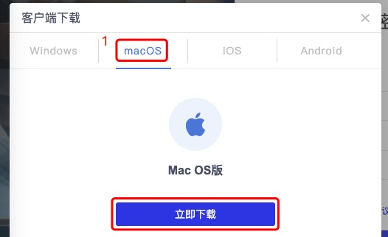
- 下载完成后，即可查看到下载的安装包。
    - 客户端安装
- 章节2.1已完成了aTrust客户端的下载，此时用户双击安装包。进入安装页面，点击<立即安装>。
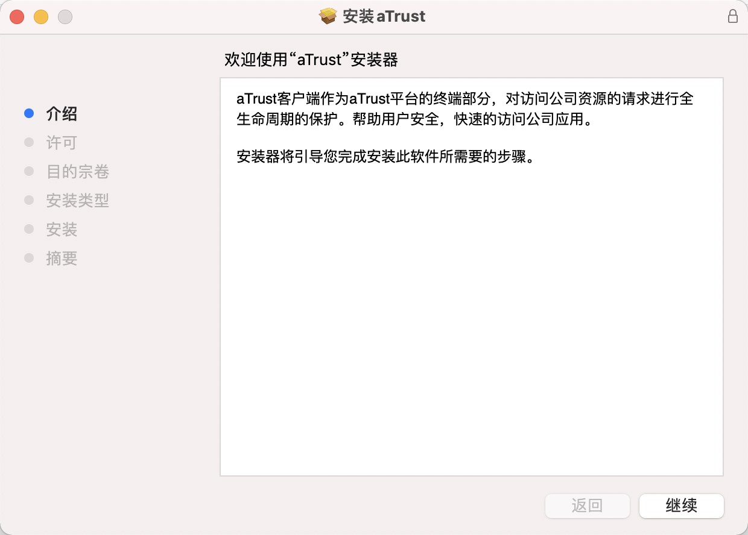
- 查看用户使用协议，点击继续。
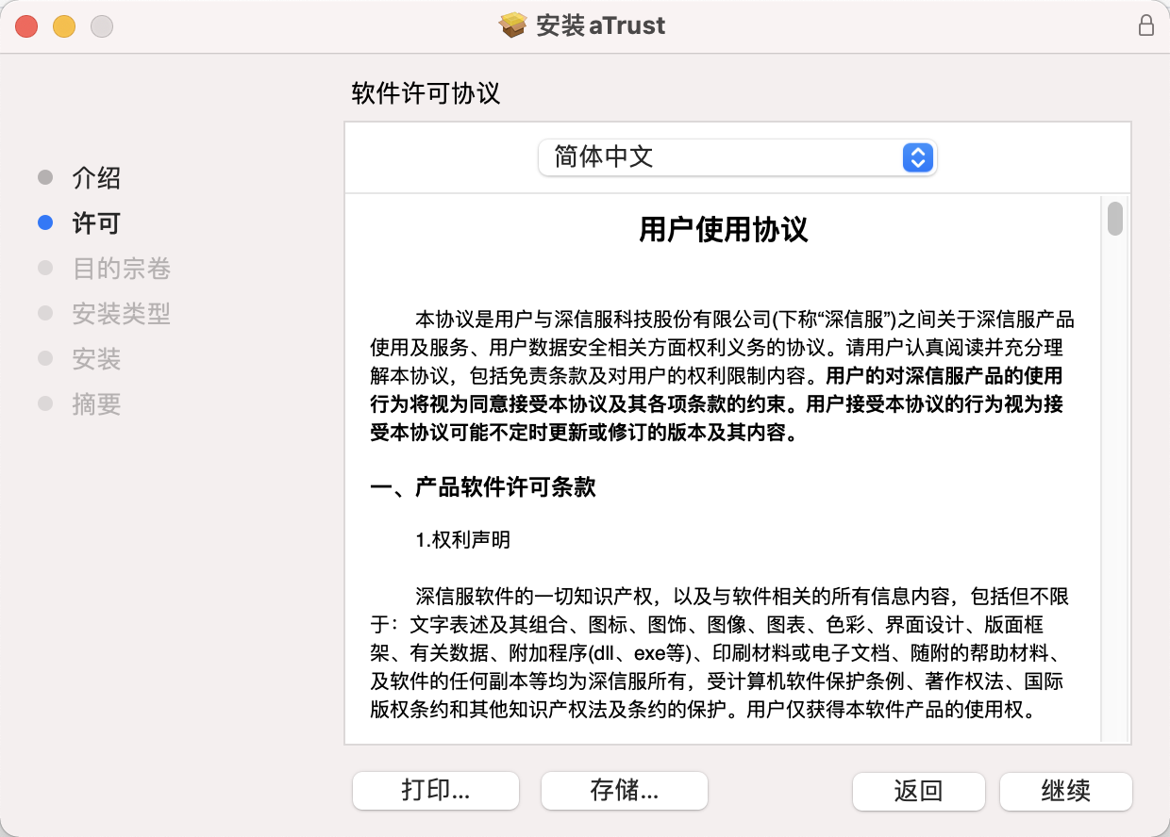
- 同意用户使用协议以安装，若不同意则退出安装器。
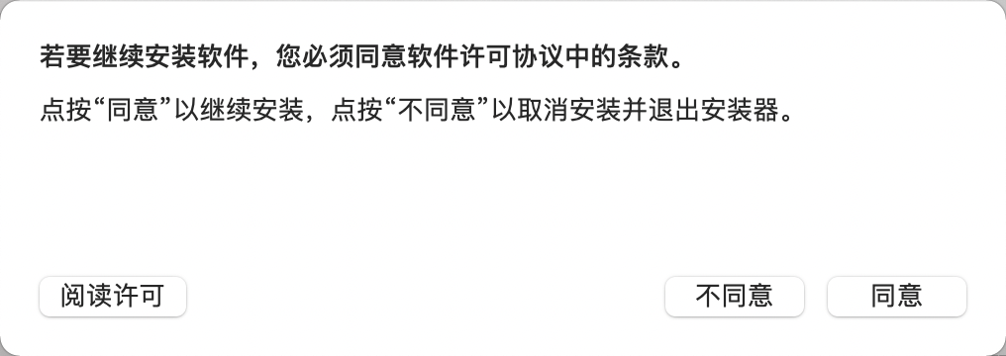
- 选择安装的位置然后点击安装。
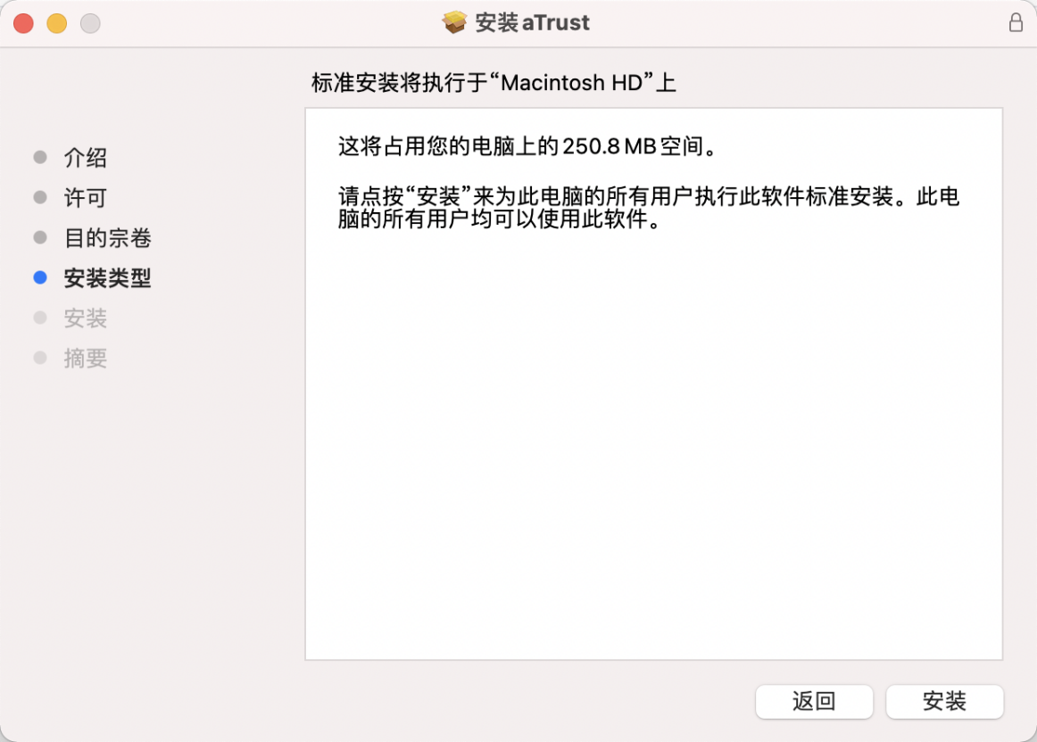
- 安装新软件需要使用指纹或者密码，验证指纹或密码以继续。
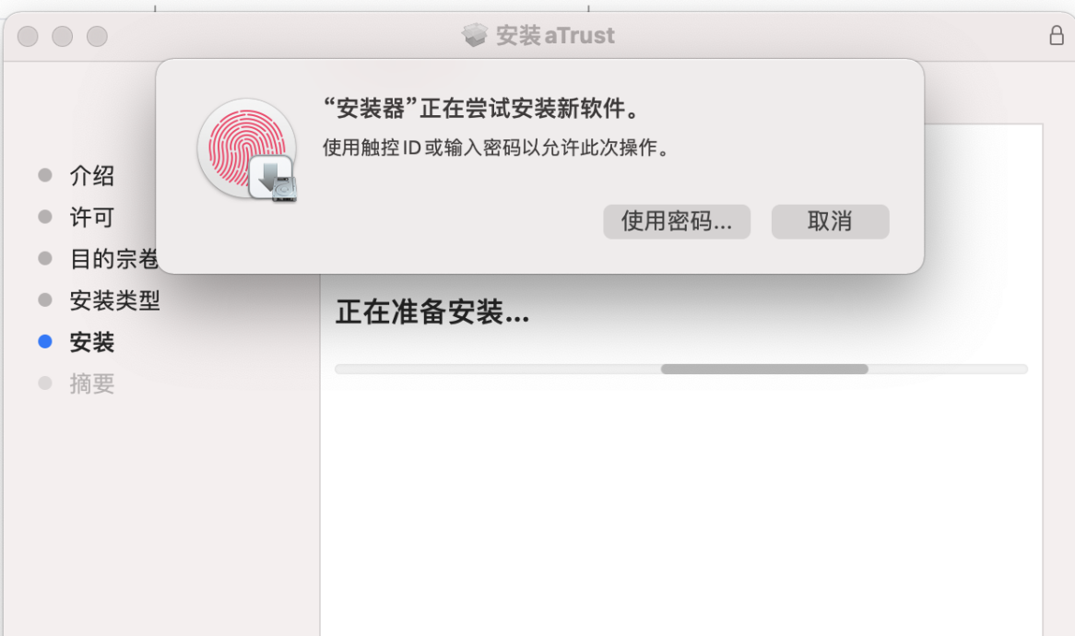
- 开始安装aTrust客户端，等待安装完成，安装期间会有弹窗提示申请权限，选择允许。
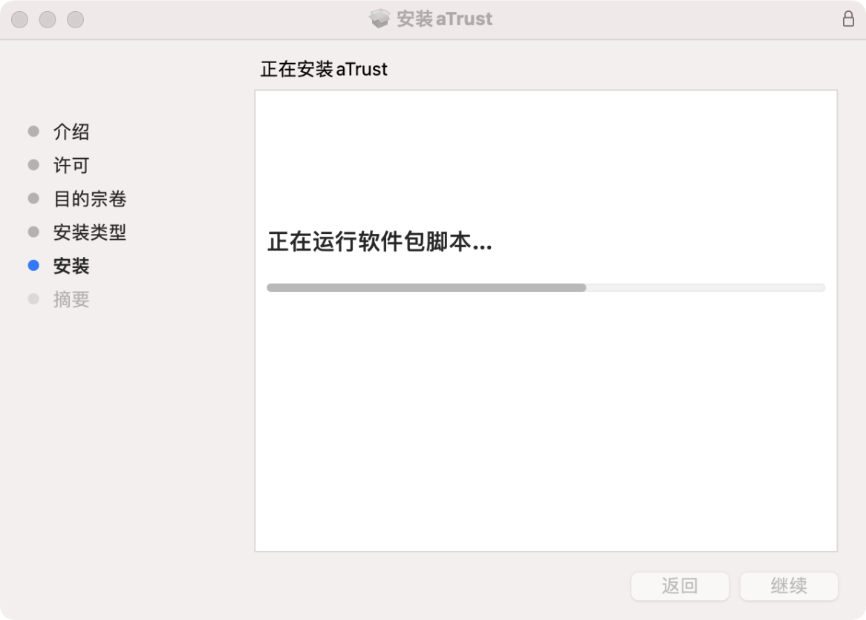
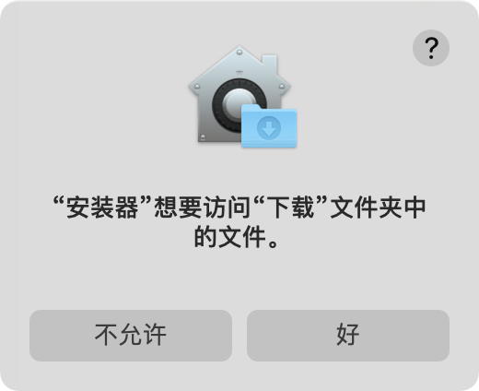
- 安装成功后，点击关闭即可退出安装。
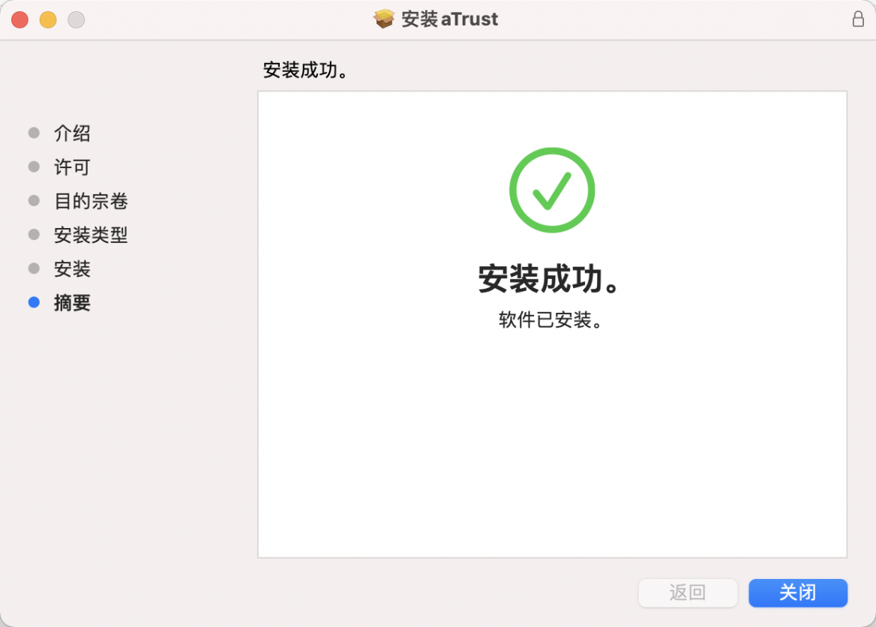
- 安装完成后会提示是否需要八安装器置入垃圾桶，可根据自己的选择保留或者置入垃圾桶。
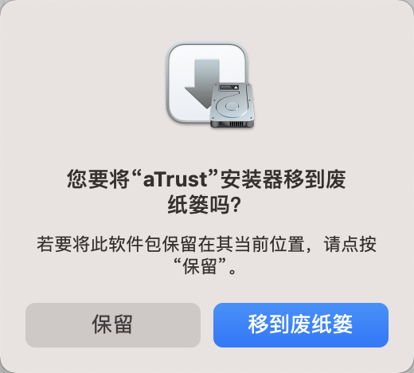
- 在启动器中查看是否存在aTrust的应用，有则安装完毕。
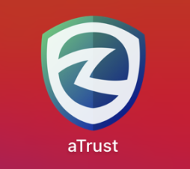
  - 用户登录
- 在PC端桌面，在PC端桌面，鼠标双击atrust客户端图标，点击电脑右下角，输入浏览器地址https://49.122.0.32，点击前往网页登录，浏览器跳转出用户登录界面。
- 在用户登录界面，点击下方的ldap,输入用户的账号密码，并点击<登录>按钮，完成用户登录。
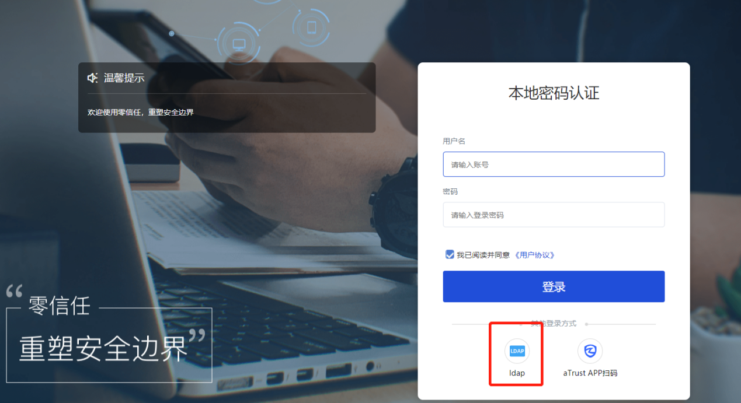
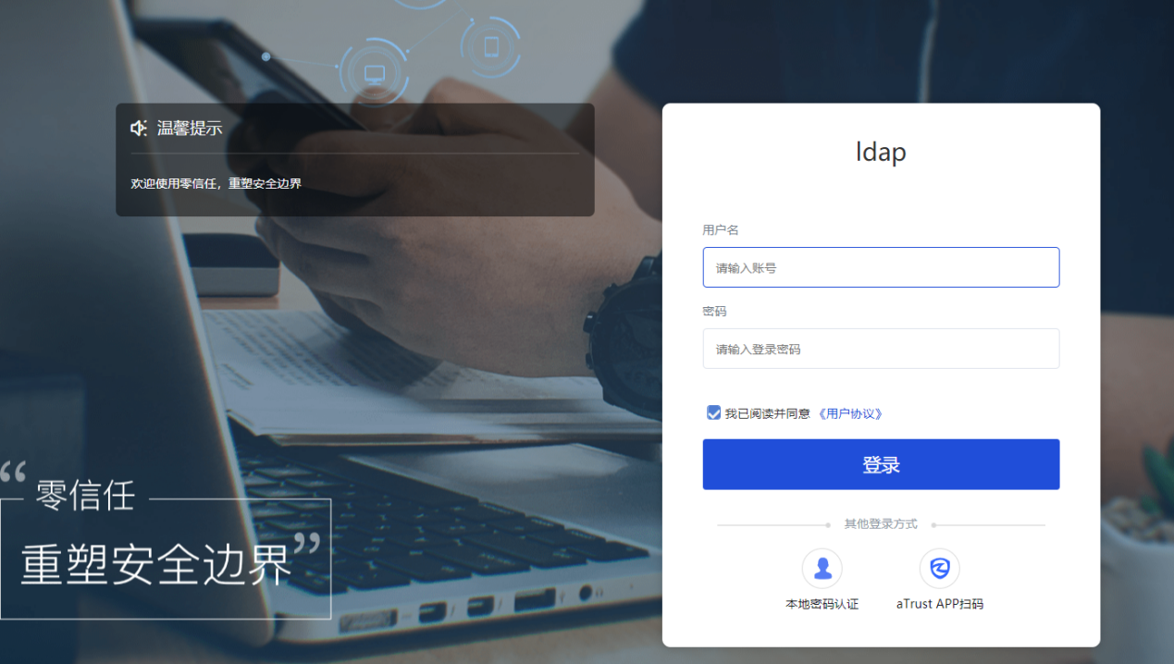
- 用户登录后，跳转至用户的应用中心页面。可在该页面查看到用户具有的授权应用权限。
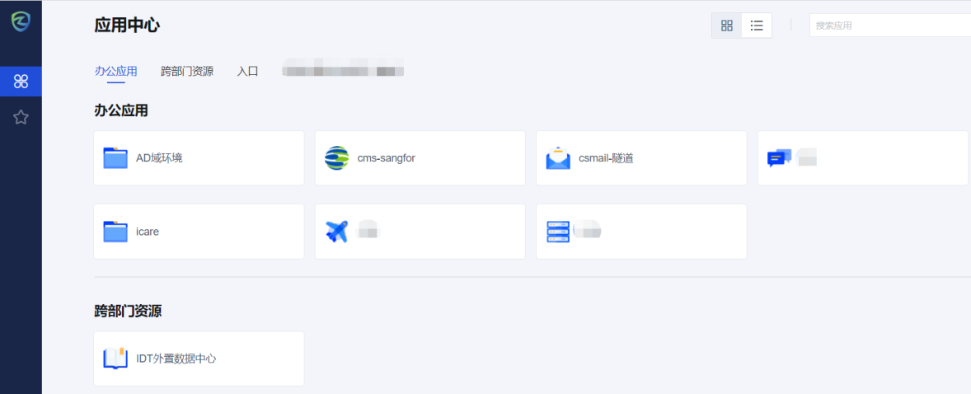
访问方式参加上方的windows系统访问。
- 移动端客户端使用说明
  - 客户端下载和安装
本章介绍了零信任aTrust产品移动端app在安卓和苹果手机用户如何下载aTrust app、安装及使用。
    - Android用户app安装
将介绍不同手机品牌用户的下载方式。
    - 小米用户
- 使用小米手机用户，打开手机自带的应用商店。
- 在应用商店内，直接搜索【aTrust】，并点击<安装>完成app安装。
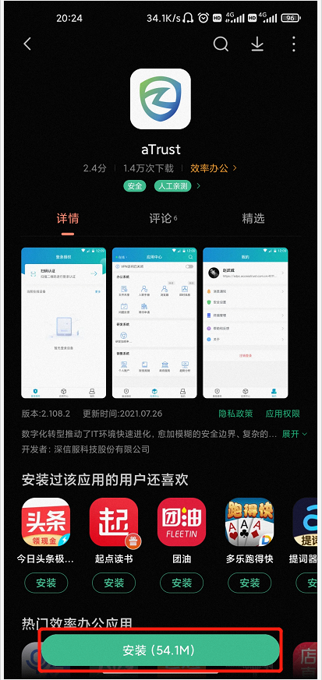
    - 非小米用户
- 使用手机微信，或其它带扫描功能的app，扫描如下二维码。
：
若扫码二维码无法下载移动端aTrust app软件，请在手机浏览器访问如下链接进行下载。
https://www.sangfor.com.cn/support/Software_Download/aTrust.apk。
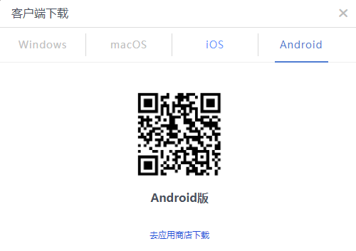
- 扫描成功后，手机页面显示【aTrust】app的下载页面，并点击右上角的【...】选择使用浏览器打开。
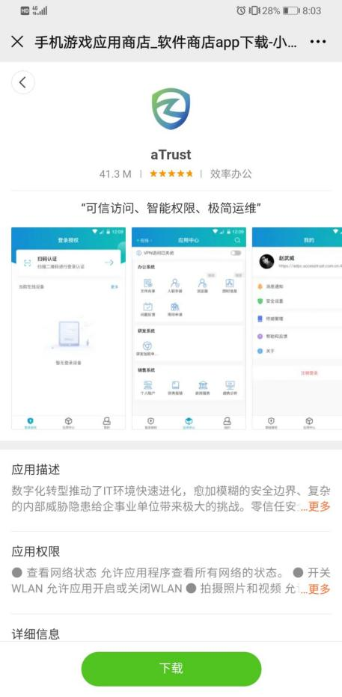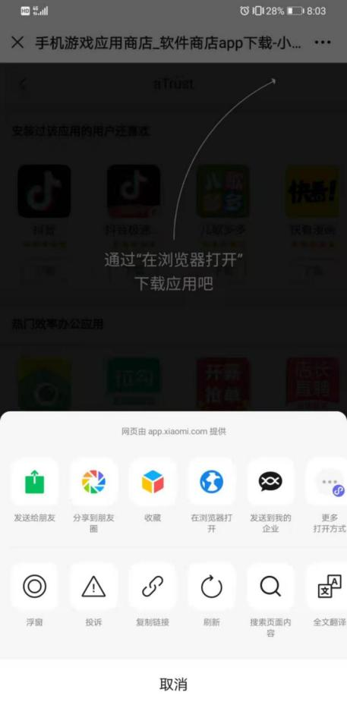
- 进入浏览器的下载页面，如下。
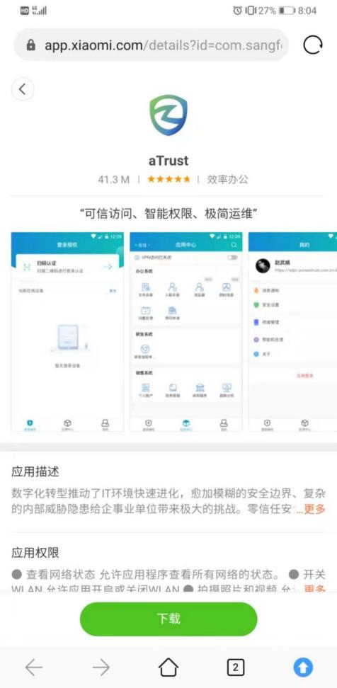
- 点击【下载】，设置允许从浏览器安装app，在风险告警页面点击【继续安装】完成app在手机上的安装。
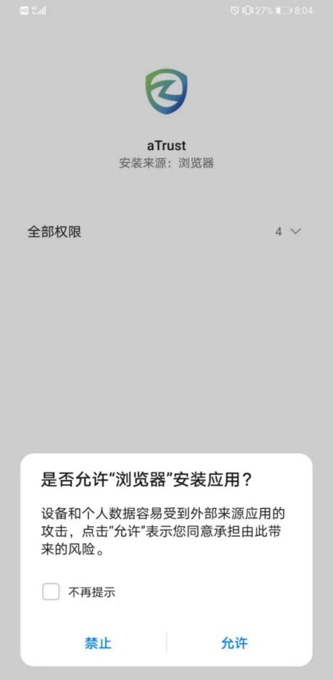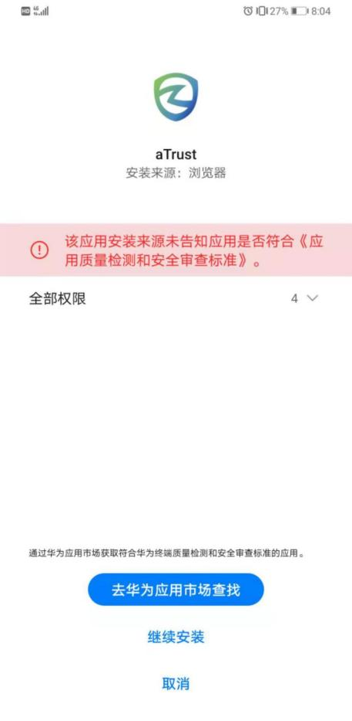
    - 苹果用户app安装
- 使用苹果手机用户，打开手机自带的APPstore。
- 在APPstore内，直接搜索【aTrust】，并点击<安装>完成app安装。
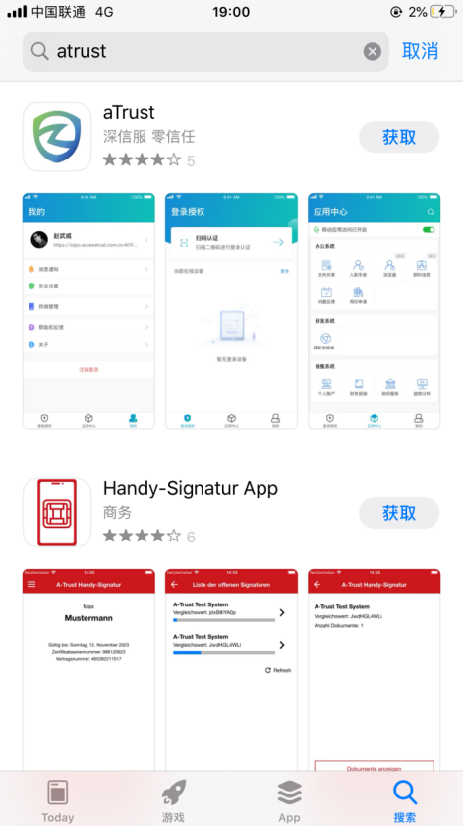
  - 用户登录
点击【aTrust】app软件，进入登录界面，登录有两种方式，如下。
    - 在登录页面直接输入用户登录地址
- 打开app首页，手动输入用户登录的服务器地址，并点击连接。进入用户登录界面，选择认证服务器，https://49.122.0.32，点击连接服务器，选择下方的ldap,输入账号和密码。
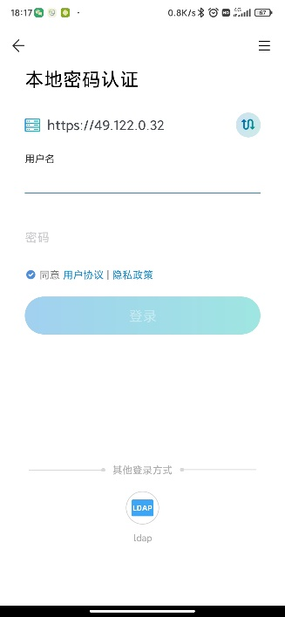
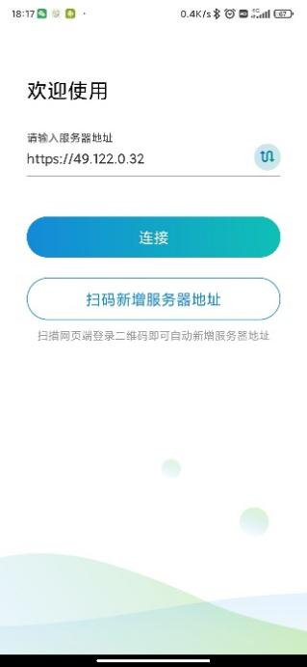

- 进入app后，可点击【应用中心】查看到用户所具有的的权限。如需打开隧道访问，可点击右上角的隧道访问开启按钮。
    - 使用扫码新增用户登录的服务器地址。
- 在PC上，输入用户登录地址，并点击aTrust app扫码，显示二维码。
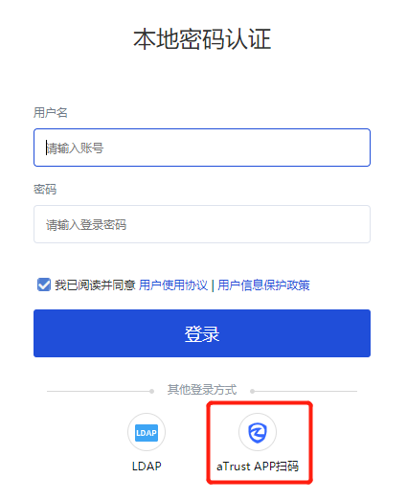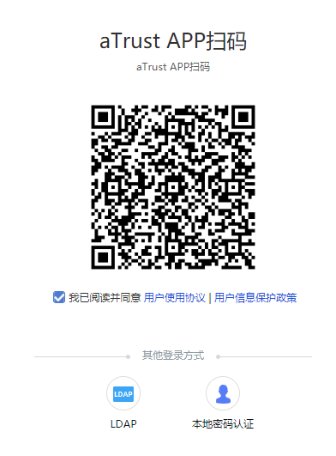
- 用户在手机上打开aTrust app软件，选择使用扫码新增服务器地址登录，对PC上的二维码进行扫描，进入用户输入账号密码登录界面。
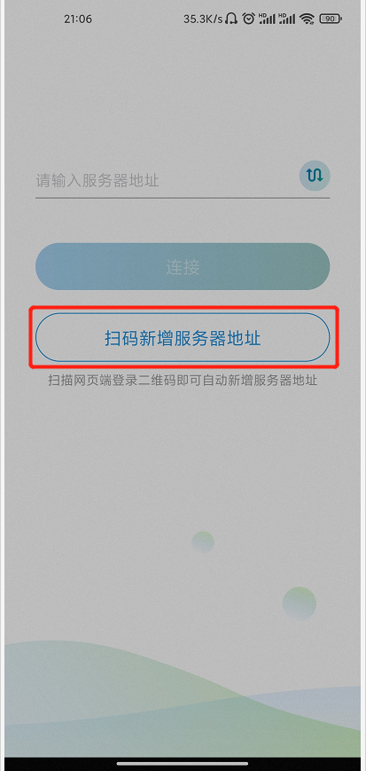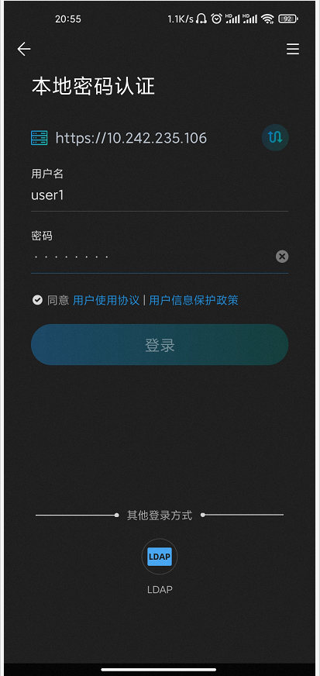
- 进入app后，可点击【应用中心】查看到用户所具有的的权限。如需打开隧道应用访问，点击右上角的隧道访问开启按钮。

  - 应用访问
- 手机打开【aTrust】app软件，点击【应用中心】进入资源页面。WEB应用，可直接点击应用访问
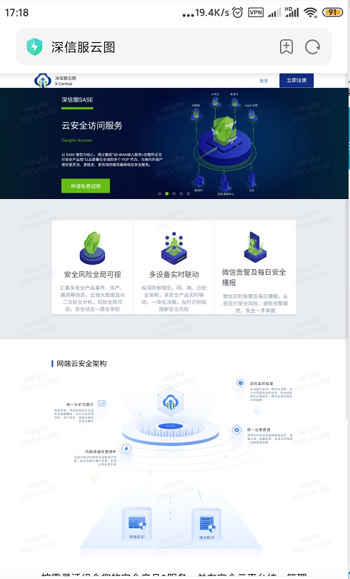
- 如是隧道应用，可打开手机浏览器或其它依赖于【aTrust】隧道连接的app访问应用。
